Уважаемые студенты, аспиранты и преподаватели!

Приглашаем вас на открытую лекцию известного археолога (г. Москва),
специалиста по истории древних цивилизаций, кандидата исторических наук –

Жукова Андрея Вячеславовича

"Тайны доколумбовой Америки"

Доколумбовая история Нового Света считается достаточно исследованной. Но официальные научные представления игнорируют большой массив археологических фактов, которые не соответствуют общепринятой версии развития древних цивилизаций Америки. Например, имеются многочисленные свидетельства того, что за полторы тысячи лет до Колумба существовали достаточно тесные связи между различными народами Америки и цивилизациями Средиземноморья. Фантастические постройки, возведенные по неизвестным сегодня технологиям. Многочисленные артефакты, обнаруженные в геологических слоях, возраст которых исчисляется десятками миллионов лет. Эти данные заставляют по-иному взглянуть не только на историю древней Америки, но и на эволюцию человечества в целом.

Приглашаем всех желающих 14 марта (четверг) 2013 г. в 11 часов 40 мин в ауд. №24, корп. № 16. (Отделение истории и правового образования историко-филологического факультета Пензенского государственного университета). Ул. К. Маркса, 4.

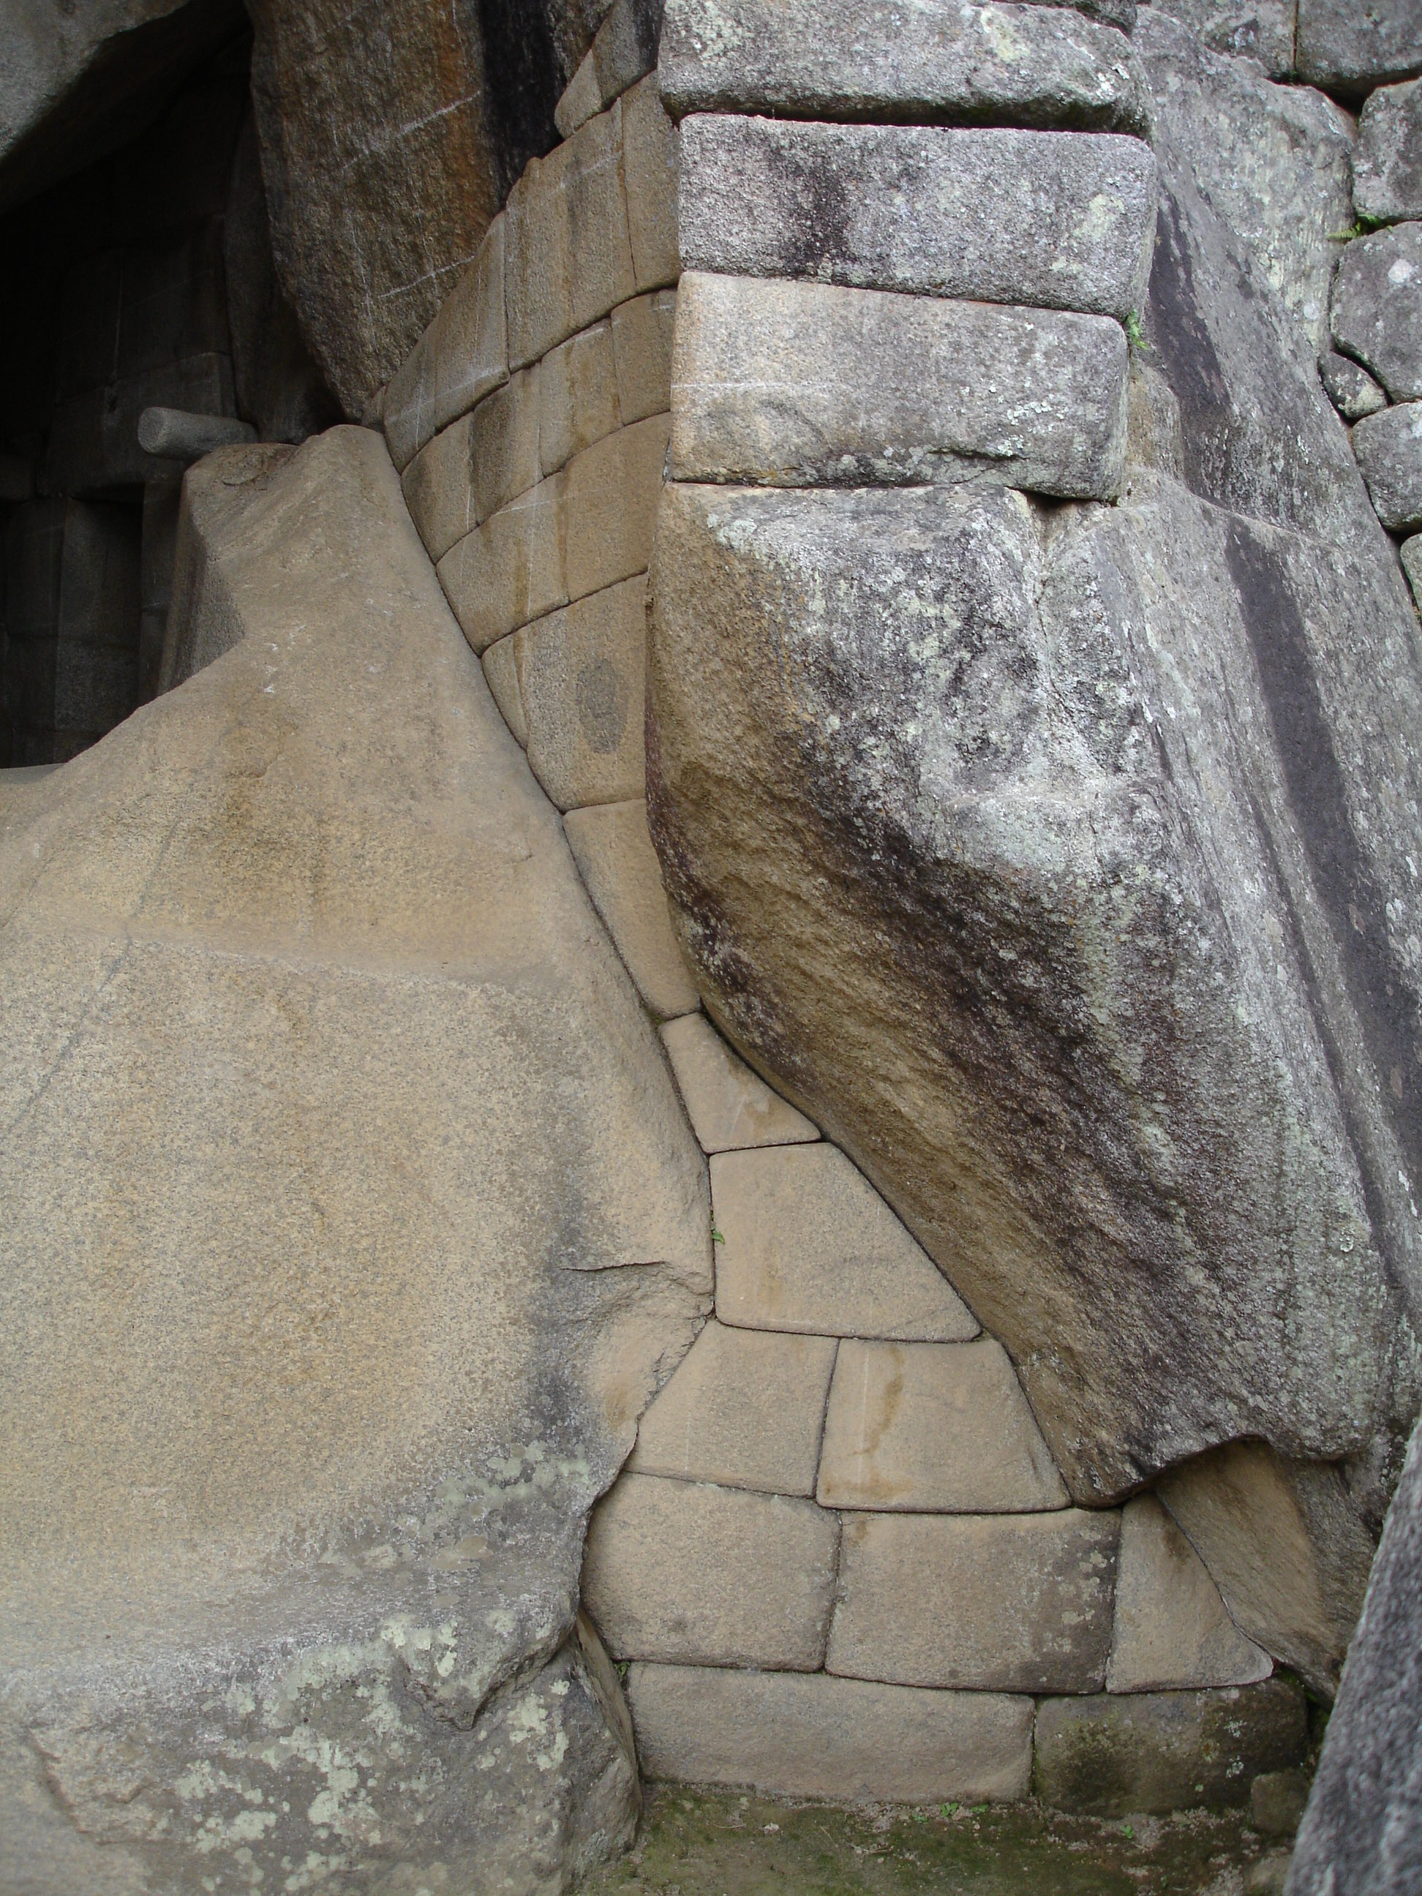 | 